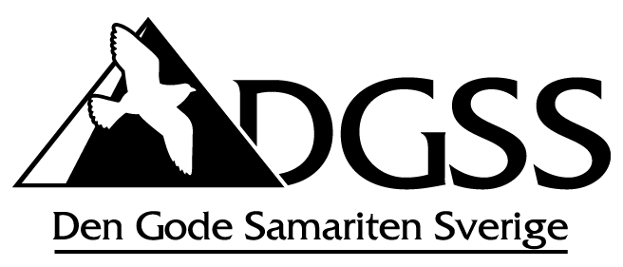
Nyhetsbrev

April 2017
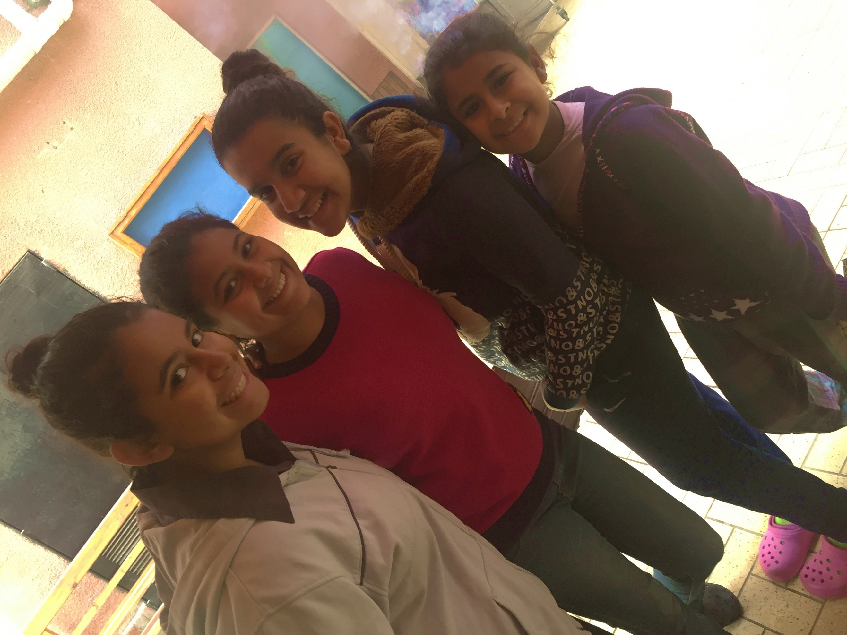
Marina, Marcel, Nancy och Coki
”De är solljuset och vi är vattnet”
Det finns få ställen som jag kan sakna så oerhört mycket och
längta något så enormt efter som Kairo.
Vetskapen om att det där finns människor, vuxna och barn som
blivit till bröder och systrar, är så härligt.
Det är ett privilegium och ger distans till vardagen i Sverige.

Barnhemmet på Mokattam står kvar med stolthet, kraft och
kärlek efter alla dessa år. Nog ligger det en hand över det här
stället som gör att människor får möjlighet till förvandling och
möjlighet till nya livsmöjligheter.
Så när jag än en gång återkommer till detta ställe, sjudande av
liv och omsorg, så kan jag inte låta bli att ödmjuk inför faktumet
att det kan lära dig och mig så mycket.
De 30-tal barnen, en del nya och en del som varit med från start,
flödar av liv trots att de bär sina ryggsäckar med sig. Berättelser som griper tag om dig när du lyssnar till dem. När man har sett barn komma nya till stället med ängslan i blicken, ja rent av rädsla, till att blomma ut av liv och glädje då har vi kvittot på att E.G.S.S. och Den gode samariten har en funktion på berget i Kairo.

Tillsammans har vi fostrat flickor och pojkar att ta steget ut i livet. I skrivande stund förbereder sig de två av tjejerna, som gifte sig förra året, för att ge liv åt nya familjemedlemmar. Hanan Hanna, som har varit med sedan starten, har funnit kärleken och står inför en kommande förlovning och ett kommande avslut på sina universitets studier. Samtidigt som barnhemmet förbereder sig för ankomsten av nya små pojkar och flickor. Nog flödar det av liv innanför murarna på barnhemmet.
Utanför råder det dock ett allt tuffare klimat med stigande priser på mat, gas och hyror samt en ökande arbetslöshet. Människor kämpar för att få ihop sina liv i Egypten. President Al Sisi gör reformer som vi sällan skådat i Mellanöstern och Nordafrika. Han jobbar med att göra kristna och muslimer lika mycket värda inför lagens ögon och som individer inför varandra. En nya våg av tänkande tycks röra sig bland de yngre generationerna i Egypten. Efterlängtade förändringar för den kristna minoriteten, men som också ökar spänningarna bland grupper som inte vill se ett moderniserat samhälle. Detta är vardagen i Egypten som påverkar ända upp och in bakom murarna på barnhemmet.

Trots en väldigt kort resa så är jag lika påverkad av barnen, livet och Egypten som alltid när jag återvänder till Sverige. Barnen är för mig som de nya växtskotten som tittar fram ur cementens och asfaltens sprickor. Det räcker med solljus och vatten för att skotten ska kunna växa och brista ut i sin prakt, trots karga förutsättningar. Barnhemsföreståndaren Mr. Gad, supervisorna och personalen på E.G.S.S. gör det omöjliga möjligt. Och de gör det med glädje, ett aldrig sinande hopp och med tro. De är solljuset och vi får vara vattnet till barnen – det är en utmaning och ett privilegium!

Med varmaste hälsningar från,
Malin Åkvist via Den gode samariten

Ett stort tack till alla sponsorer och medlemmar i DGSS som vill vara med och stödja barnhemmet!

